**محمدمهدی نوروزی-9923085**

**سوال اول:**

با توجه به سوال، یک گیت وارونگر به همراه لودی که ابعاد آن (w آن) چهار برابر وارون‌گر است ایجاد می‌نماییم. از تکنولوژی 180 نانومتر استفاده شده است. برای ایجاد ابعاد چهاربرابر بزرگتر از finger استفاده می‌نماییم. الگوی line of diffusion به‌صورت زیر است:

Out2

Out1

in

لیوت طراحی شده در microwind به‌صورت زیر می‌باشد.

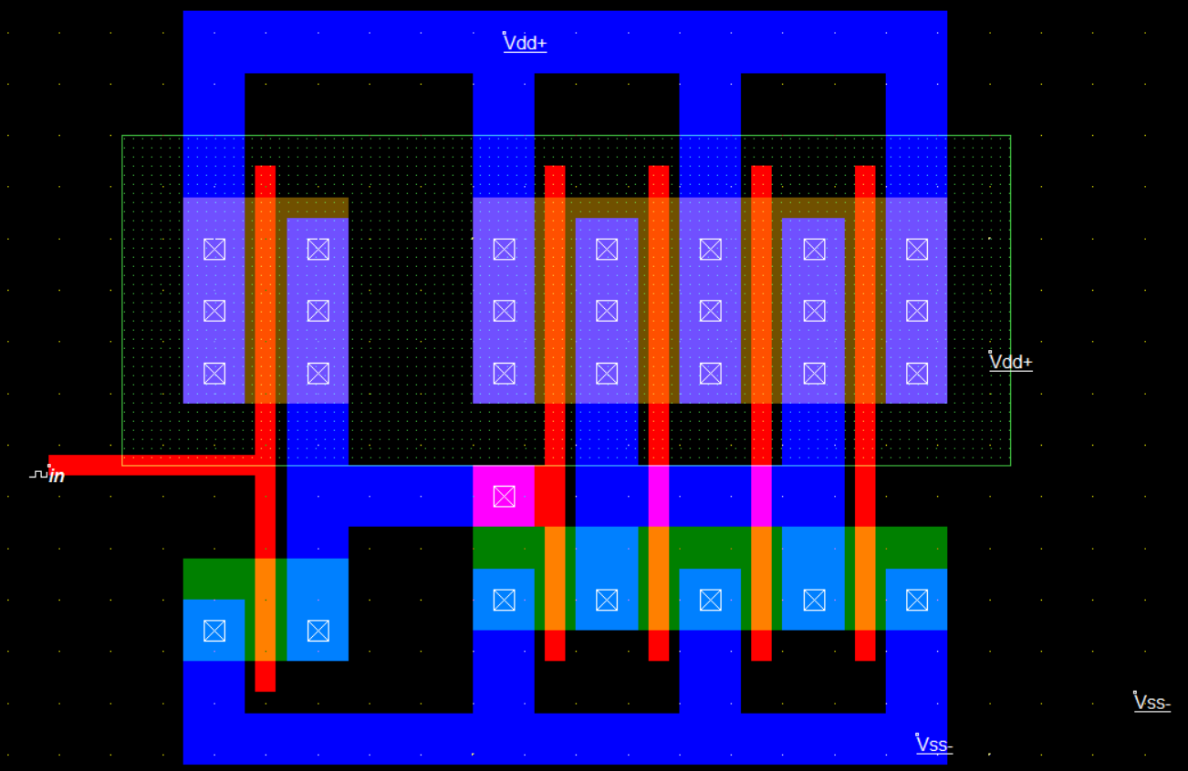

هیچ ایرادی در قواعد طراحی وجود ندارد:

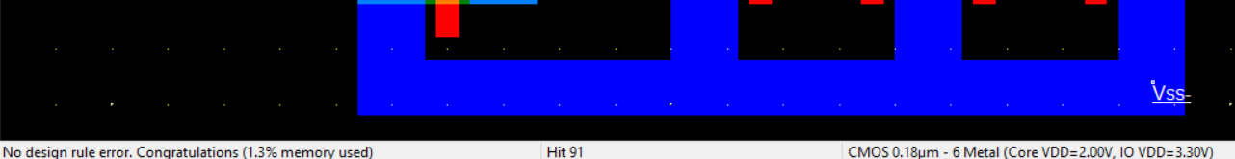

برای طبقه اول مشخصه انتقالی به‌صورت زیر است (بدون درنظر گرفتن طبقه دوم):

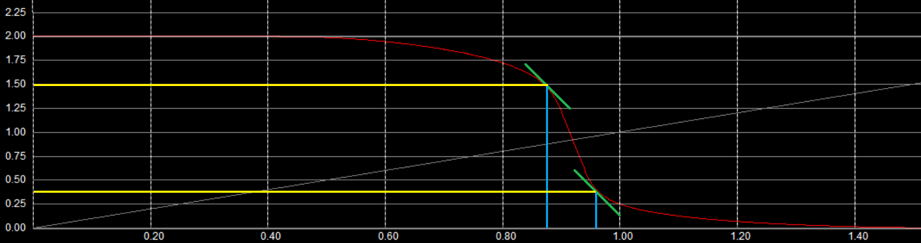

با استفاده از نمودار بالا داریم:

$$V_{m}=0.92$$

$$V_{OH}=2, V_{OL}=0, V_{IL}=0.88, V_{IH}=0.96$$

$$NM_{L}=0.88, NM_{H}=1.12$$

مشخصه انتقالی با درنظر گرفتن طبقه دوم به‌صورت زیر است:

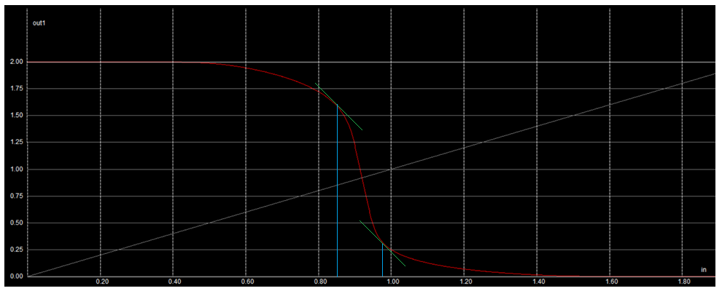

$$V_{m}=0.92$$

$$V_{OH}=2, V_{OL}=0, V_{IL}=0.85, V_{IH}=0.98$$

$$NM_{L}=0.85, NM_{H}=1.02$$

رفتار حالت گذار با ورودی پالس با پریود 2 نانومتر و عرض پالس 50 درصد به صورت زیر است (برای خروجی وارونگر اول):

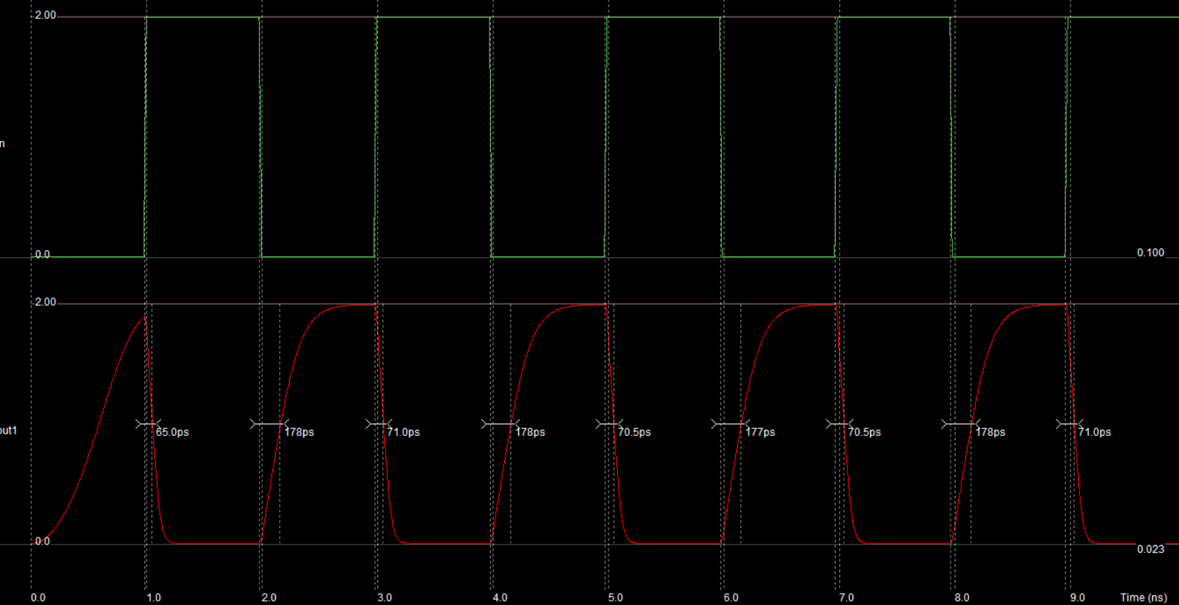

$$t_{PHL}=178 ps , t_{PLH}=71 ps$$

$$t_{Pave}=124.5$$

خروجی وارونگر دوم:

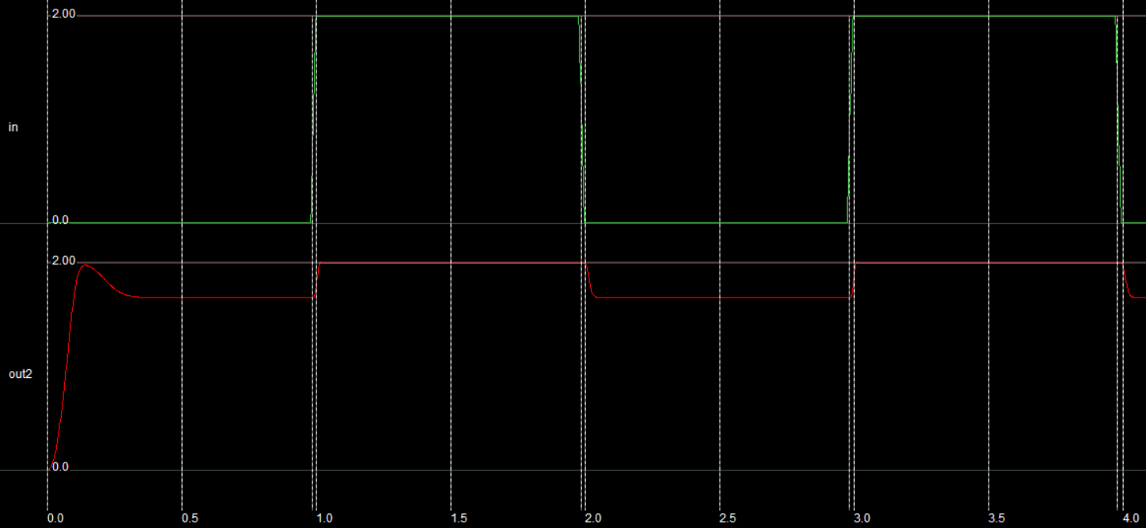

**سوال 2:**

وارونگر اول:

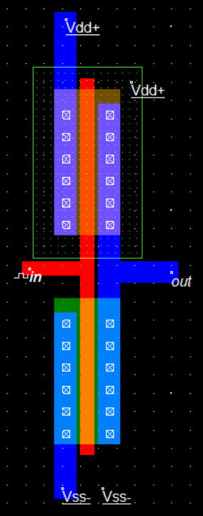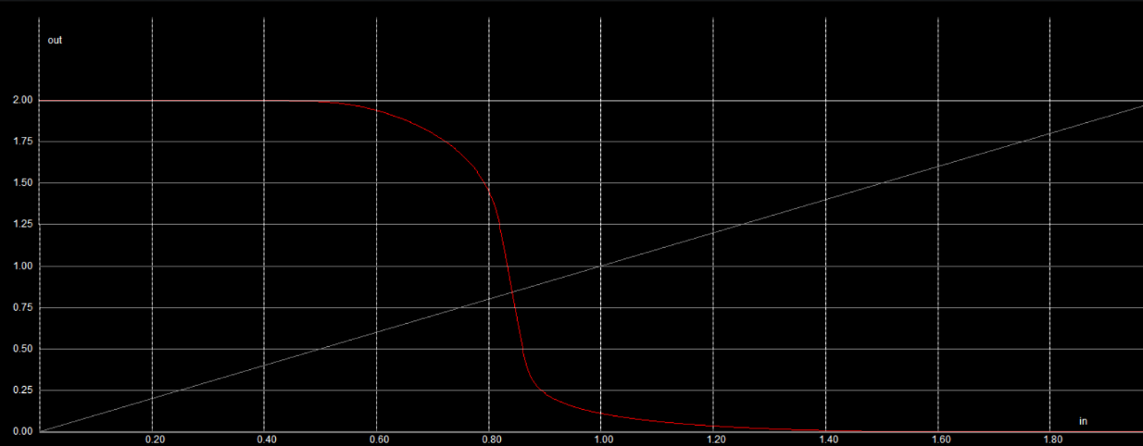

وارونگر دوم:

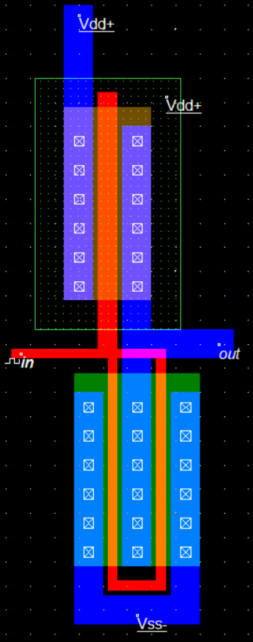

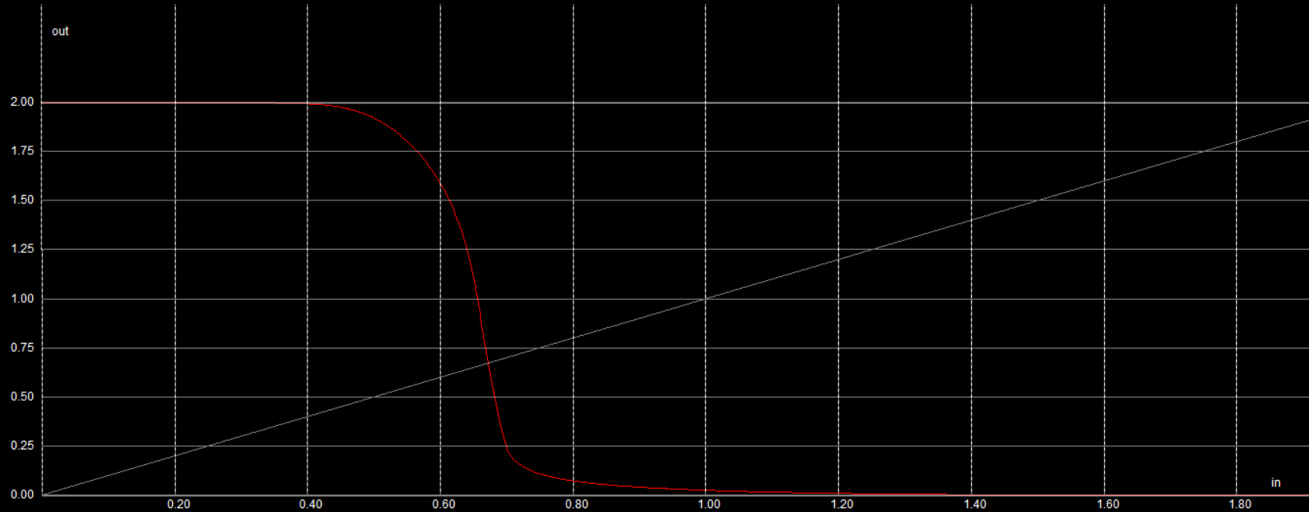

با توجه به دو نمودار بالا، مشخصه دو وارونگر تغییر کرده است و رفتار یکسانی ندارند.

سوال 3:

نتیجه شبیه‌سازی تاخیرها:

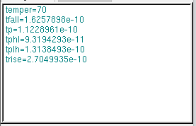

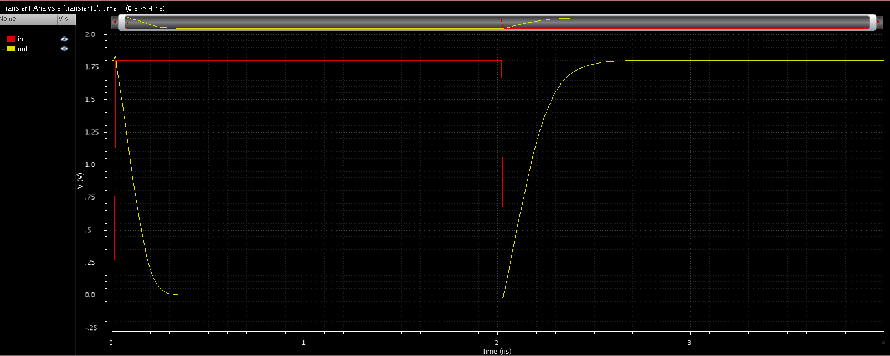

نتیجه شبیه‌سازی توان‌ها:

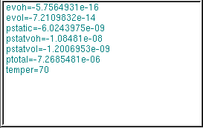

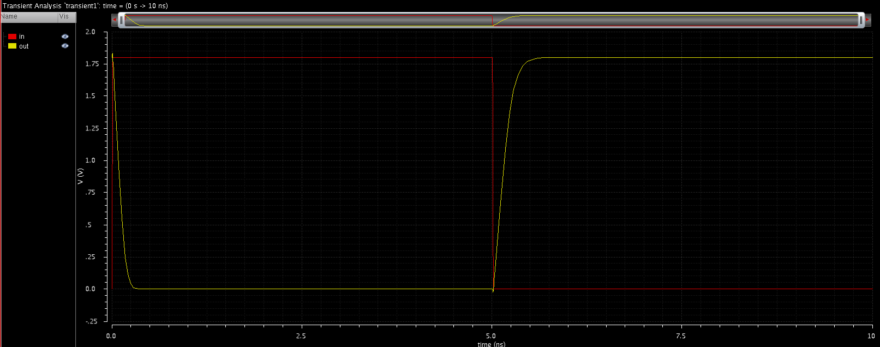

شبیه‌سازی ring oscillator:



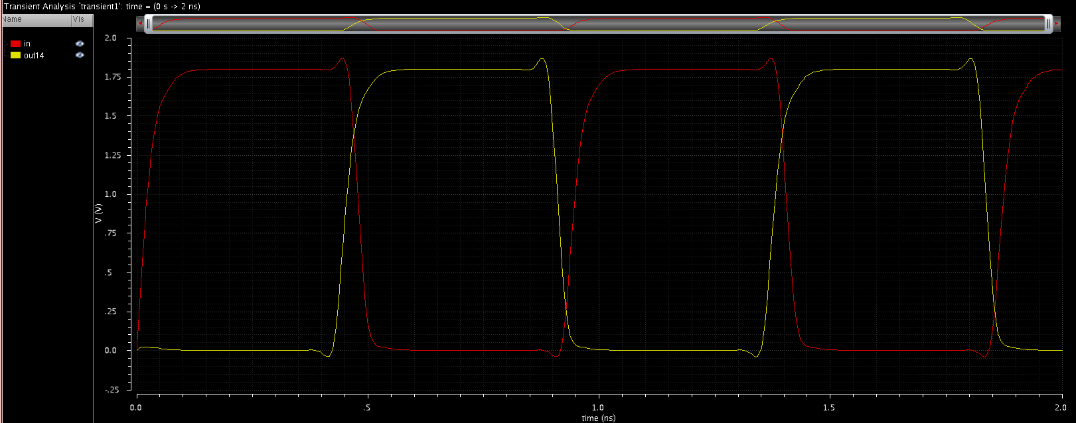

این اسیلاتور از سری کردن 15 اینورتر مراحل قبل بدست آمده است. فرکانس نوسان برابر است با:

$$f=\frac{1}{6.172082×{10}^{-11}×15}=1.08 GHz$$

توان مصرفی نیز 0.23 میلی وات می باشد.